供应商注册

第一步：基础配置
- 硬件配置：建议使用谷歌、火狐等高版本浏览器；（建议谷歌）
- 外网地址：https://gsc.midea.com/gn/#/gn/login ；
- 已有账号的供应商可以直接登录云平台工作台，全新供方点击“自助注册”
- 若忘记了登录密码，可点击“忘记密码”，根据账号及邮箱找回密码
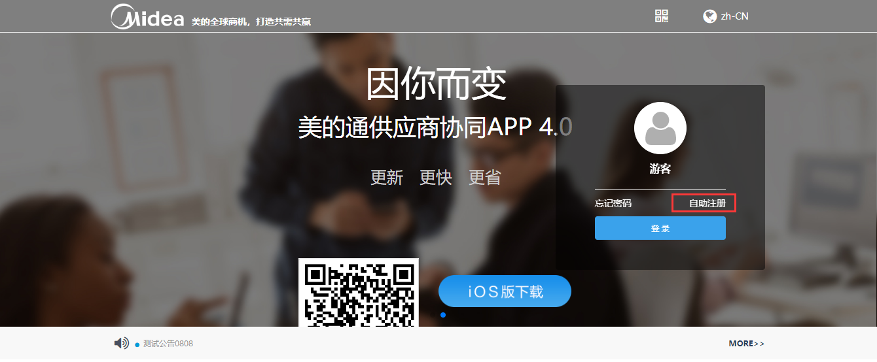

第二步：注册填写信息
注册信息填写一共5个页面：“注册须知”、“选择类型”、“详细资料”、 “附件上传”和“完成注册”带“*”的信息为必填


注册须知填写
- 打钩 “ 我已阅读并同意该协议”
- 点击接受

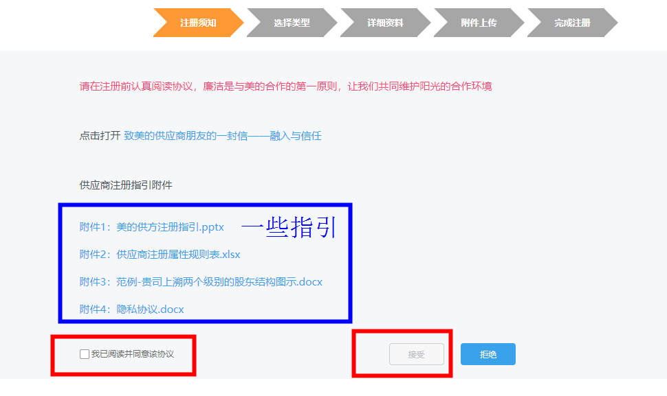

选择类型填写
建议查看营业执照、税务登记等注册证件上的类型，以下仅为典型案例列举非包含全部情况：
1、国内（公司）：可以查看营业执照上的类型，含有“有限责任公司”或“有限股份公司”或“法人”等等类似字样；
2、国内（个人、个体户）：可以查看营业执照上的类型，含有“个体工商户”或“个体经营”等字样为个体户；如果没有营业执照仅用身份证注册的为个人；
3、国内（非营利机构）：一般为在国内注册的但非属于1、2种情况的；
4、国外、港澳台：一般为在国外或者在香港澳门台湾进行注册的公司或个体户或个人的可选择；
5、临时供应商：一般是作为临时供应商引入，非正式供应商的可选择。

详细资料填写

公司详细资料，经营信息，联系人信息，银行信息，地址信息

以上按照情况填写，注意：“联系人信息”中“邮件地址”请务必维护准确，账号信息跟跟邮箱绑定，这里有个暂存的功能，如果没有资料不知道怎么填可以点暂存，复制链接，下次直接粘贴链接继续填。

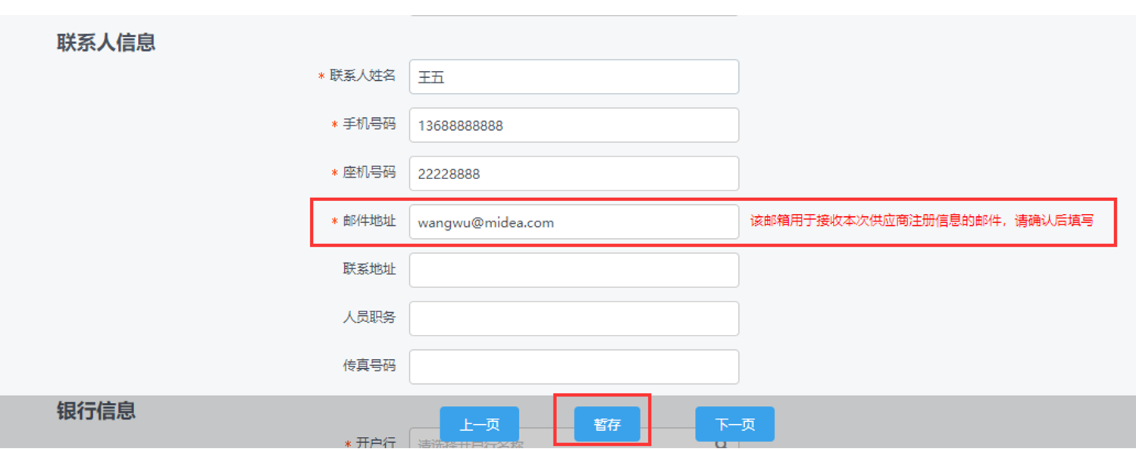

附件上传填写
集团附件
对于材料供应商，为了更好地保证您提交的注册信息通过审查，请按要求提前准备相关附件；
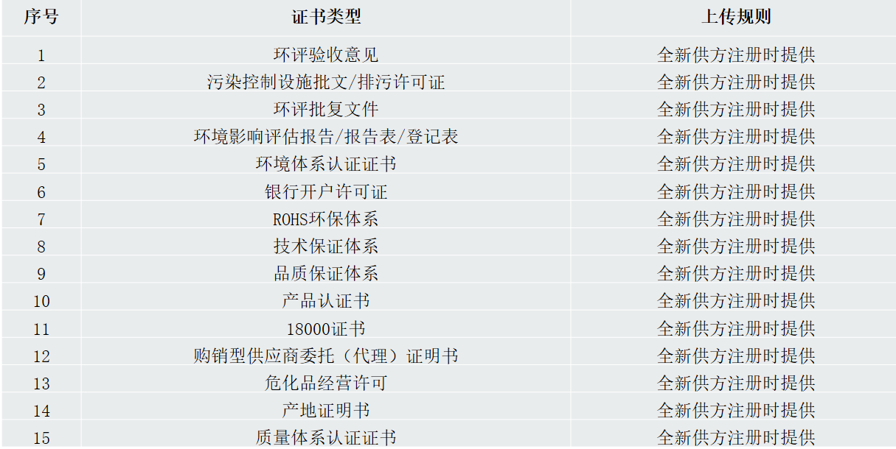

第三步：完成注册
点击提交出现“恭喜注册成功，账号信息已发送您的邮箱，点击主页返回平台”，则供应商注册完成，账号和密码重置地址已发送至联系人邮箱，并等待美的方审批；

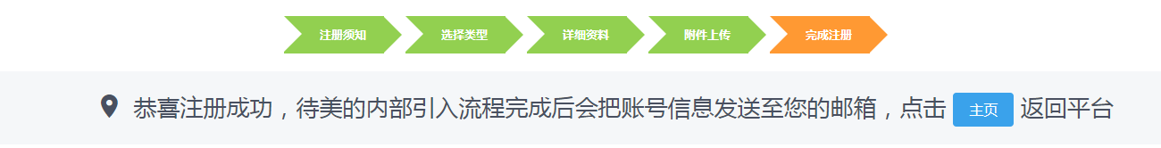
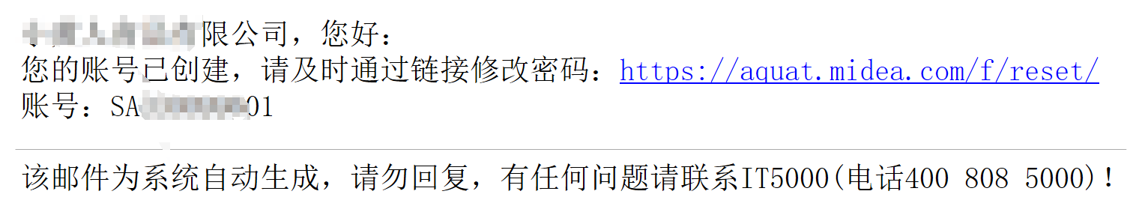

注意：（1）供应商提交完注册信息，一直未收到资质驳回或通过的邮件怎么办？
线下联系美的员工，让其尽快帮你核查注册信息；

题外话（注册信息被驳回）
如果注册填写的信息不完整或者不正确，美的审批就会驳回，驳回之后注册注册时留的邮箱收到重新注册链接，供应商可以点击邮件里的链接修改信息后重新提交；

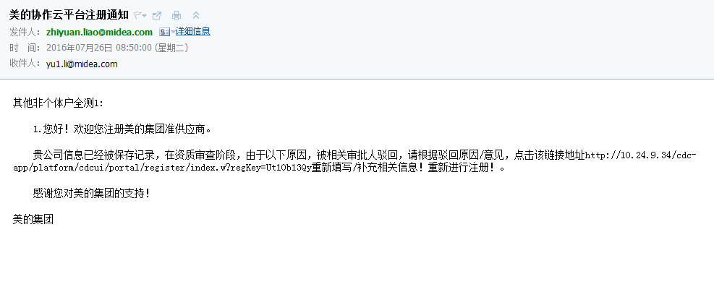

题外话（注册信息通过）
提交注册后，经过美的内部方的核查，如果通过，系统会为邮件通知供应商资质审查通过信息
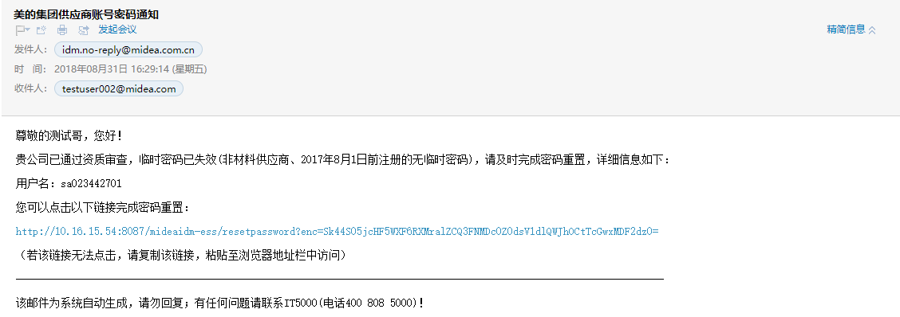
注意：
（1）发现自己的基础信息（如：三证信息、银行信息）有误怎么办？
联系自己的美的（供应链）配套，让其帮你提交流程进行修正（审批之前驳回，审批之后做信息变更）；或者在供应商门户上供方管理中发起基础信息变更申请单（美的审批之后）；

